|  |
| --- |
| 6 |
| 5 |
| 4 |
| 3 |
| 2 |
| 1 |

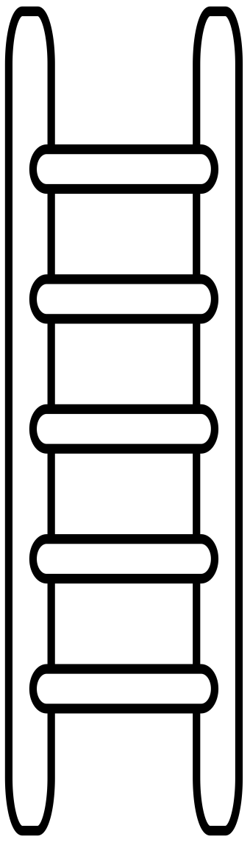

|  |  |  |  |  |  |
| --- | --- | --- | --- | --- | --- |
|  | Afficher l'image d'origine | Afficher l'image d'origine | Afficher l'image d'origine | Afficher l'image d'origine | Afficher l'image d'origine |
|  |  |  |  |  |  |

